CENTRO DE EDUCAÇÃO PROFISSIONAL HERMANN HERING

RELATÓRIO DE ESTÁGIO

AUTOR DO TRABALHO

BLUMENAU
2026
CENTRO DE EDUCAÇÃO PROFISSIONAL HERMANN HERING
ALUNO:
CURSO: TÉCNICO EM
TURMA:
PROF. ORIENTADOR DO CURSO:
PROF. ORIENTADOR DE ESTÁGIO:
EMPRESA:
SETOR:
SUPERVISOR:

TÍTULO DO RELATÓRIO DE ESTÁGIO

BLUMENAU
2026
AGRADECIMENTOS

(opcional)

Às pessoas que, de alguma forma, auxiliaram na sua trajetória e/ou na execução deste trabalho.
SUMÁRIO

AGRADECIMENTOS
HISTÓRICO DA EMPRESA.............................................................................................5
1 INTRODUÇÃO.................................................................................................................6
2 DESENVOLVIMENTO..........………………………………………………………….7
2.1 Xxxxxxxx xxxxxx xxxxx...........……………………………………………………......7
2.1.1 Xxxxx xxxxxxxxx xxxxxx...............
2.1.2 Xxxxxxx xxxxxx xxxxx..........................................................................................10
2.1.3 Xxxxxxx xxxxxxx xxxxxxx
2.2 Xxxxxxx xxxxxxxx xxxxxxxxx
2.3 Xxxxxxx xxxxxxxx xxxxxxxxx
3 CONCLUSÃO...............................
REFERÊNCIAS...........................
ANEXOS.......................................
ANEXOS DOCUMENTAIS..............................................................................................18

Obs: Não deletar a quebra de seção (abaixo) que aparece quando o símbolo “Pi” de marcação está ativo (que monstra todos os caracteres durante a descrição das atividades).

HISTÓRICO DA EMPRESA

Copiar e colar do site da empresa.
Máx. 1 página

1 INTRODUÇÃO

(parágrafo – tab longo de 8 caracteres)
Deve apresentar os objetivos e a justificativa que levaram o autor do trabalho a desenvolver o tema, expondo claramente os fatos, idéias, problemas, hipóteses e a síntese do que será desenvolvido. É a parte onde o assunto é apresentado como um todo, sem maiores detalhes.

Mínimo 03 parágrafos.

1º parágrafo – objetivo de você ter feito o curso nesta área
2º par. – porque de processos de fabricação de peças na empresa
último par. O que será apresentado no item 2

OBS: CUIDADO COM O PLÁGIO

“Pode ser que você não saiba, mas copiar algum texto completa ou parcialmente, sem dar os devidos créditos, ou sem a autorização do autor é crime com pena prevista em lei.”

O Crime de Plágio. Disponível em: <https://www.portaleducacao.com.br/conteudo/artigos/direito/o-crime-de-plagio/50044>. Acesso em: 08 out 2018.

2 DESENVOLVIMENTO (fonte 12, Arial ou Times New Roman)
(mínimo de 8 páginas)
Mínimo de 10 linhas de descrição técnica em cada título;
Também chamado “corpo do trabalho”. É a parte mais extensa, visa descrever as atividades realizadas no dia a dia.
Os títulos e subtítulos devem ser apresentados ordenadamente, de acordo com o desenvolvimento do relatório, devendo os mesmos iniciar com verbos no infinitivo (ação).
No início de cada parágrafo dá-se tabulação longa (08 caracteres).
No decorrer do relatório deve-se obedecer rigorosamente aos espaços ou aos padrões pré-estabelecidos.
- Durante a descrição das atividades, pode-se utilizar de imagens ou anexos.
- As imagens devem estar dentro do texto, sendo permitido no máximo de 25%.
- As imagens, conforme figura 1, deve ter no máximo 60 mm de altura.
Figura 1. Página inicial do CEDUPHH
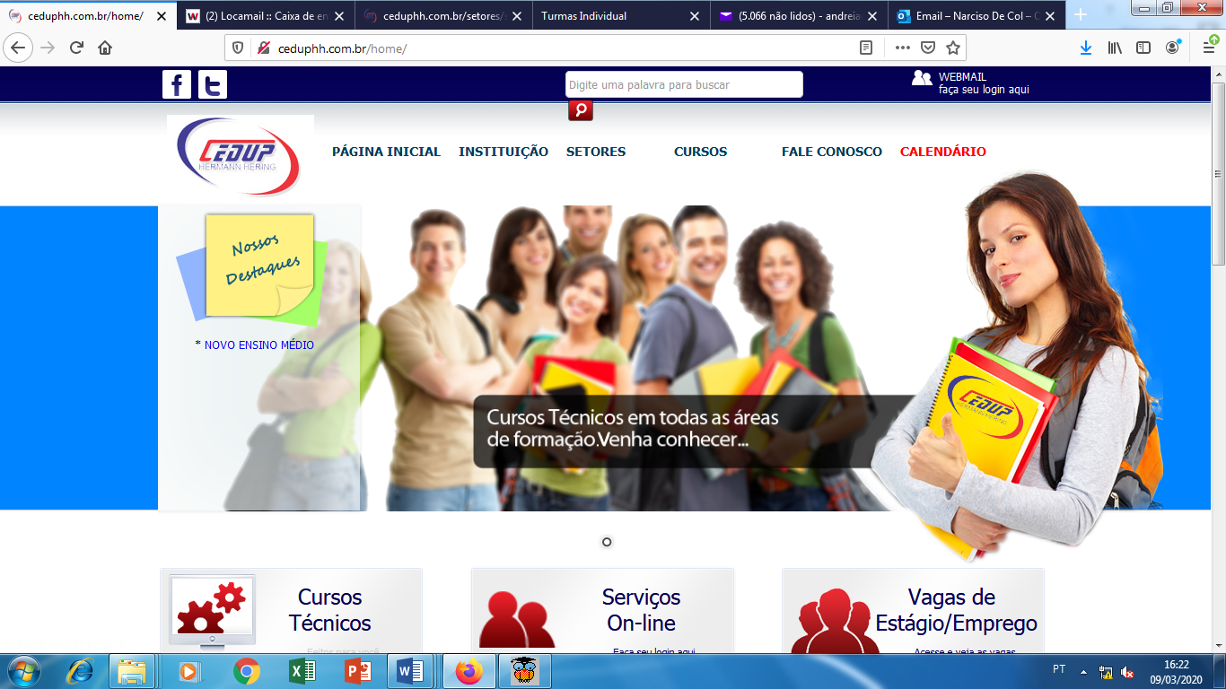
Fonte: http://ceduphh.com.br/home/
- Não existe espaçamentos entre texto e imagem.
Relatório técnico-científico – De acordo com a NBR 10719
(ABNT, 2015, p. 3), o relatório técnico-científico é um “documento que descreve formalmente o progresso das atividades realizadas no dia a dia na empresa, apresentando informações de forma clara, objetiva e concisa, suficientes para o entendimento sequencial das atividades realizadas.
Durante a redação (descrição técnica) – deve ser simples, com pontuação e ortografia corretas, devendo o contexto ser escrito com os verbos na 3ª pessoa;
Quando o relatório for redigido de técnico para técnico, poderá ser usada a linguagem específica; caso também seja para um leigo, é necessário “traduzir” as expressões para que ambos entendam.
Lembrando: Os títulos devem iniciar com verbos no infinitivo, ou seja, verbos de ação.
2 DESENVOLVIMENTO

Resumo geral das atividades descritas nos títulos abaixo.
Mínimo de 10 linhas de descrição técnica em cada título;

Ao terminar a descrição, para o próximo título:
(02 espaços 1,5 entre linhas)

2.1 Auxiliar na ......
(01 espaço 1,5 entre linhas)

Mínimo de 10 linhas de descrição técnica em cada título;

Ao terminar a descrição, para o próximo título:
(02 espaços 1,5 entre linhas)

2.1.1 Ajudar ....
(01 espaço 1,5 entre linhas)

Mínimo de 10 linhas de descrição técnica em cada título;

Ao terminar a descrição, para o próximo título:
(02 espaços 1,5 entre linhas)

2.1.2 Ajudar em ...
(01 espaço 1,5 entre linhas)

Mínimo de 10 linhas de descrição técnica em cada título;

Ao terminar a descrição, para o próximo título:
(02 espaços 1,5 entre linhas)

2.1.3 Xxxxxxx xxxxxxx xxxxxxx (minúsculo, não negrito
(01 espaço 1,5 entre linhas)

Mínimo de 10 linhas de descrição técnica em cada título;

Ao terminar a descrição, para o próximo título:
(02 espaços 1,5 entre linhas)

2.2 Xxxxxxx xxxxxxx xxxxxxxx (minúsculo, negrito)
(01 espaço 1,5 entre linhas)

Mínimo de 10 linhas de descrição técnica em cada título;

Ao terminar a descrição, para o próximo título:
(02 espaços 1,5 entre linhas)

2.3 Xxxxxxx xxxxxx xxxxxx (minúsculo, negrito)
(01 espaço 1,5 entre linhas)

Mínimo de 10 linhas de descrição técnica em cada título;

Ao terminar a descrição, para o próximo título:
(02 espaços 1,5 entre linhas)

3 CONCLUSÃO

Tem por finalidade comentar, sinteticamente, a ideia principal e os pormenores importantes, retomar os argumentos decisivos em sua fundamentação, sem maiores análises e comentários. Deve ser breve e expor o ponto de vista do autor do trabalho.
Em decorrência do exposto, pode-se concluir que teoria e prática constituem um binômio xxxxxxxxxxxxxxxxxxxxxxxx...

Mínimo 03 parágrafos.

1º par. O que você apresentou
2º par. – porque destes processos na empresa
último parágrafo – o que aprendeu e o que agregou

REFERÊNCIAS

(Em ordem alfabética)

CEDUPHH. Manual Orientativo para Relatório. Disponível em: <http://www.ceduphh.com.br/setores/setores.php?pagina=SIEE%20-%20Servi%C3%A7o%20de%20Integra%C3%A7%C3%A3o%20Escola%20-%20Empresa>. Acesso em: 15 de fevereiro de 2020.

Figura 1. Disponível em: <>. Acesso em: dia/mês/ano
(caso tenha utilizado imagens de site).

Figura 2. Disponível em: <>. Acesso em: dia/mês/ano
(caso tenha utilizado imagens de site).

Figura 3. Disponível em: <>. Acesso em: dia/mês/ano
(caso tenha utilizado imagens de site).

Figura 4. Disponível em: <>. Acesso em: dia/mês/ano
(caso tenha utilizado imagens de site).

Figura 5. Disponível em: <>. Acesso em: dia/mês/ano
(caso tenha utilizado imagens de site).

Histórico da empresa. Disponível em: <>. Acesso em: dia/mês/ano

NOTA: Qualquer trabalho científico só estará completo quando apresentar a lista das indicações bibliográficas, ou seja, referências precisas e detalhadas das fontes e documentos que lhe serviram de base, como livros, enciclopédias, revistas, jornais, etc. Em ordem alfabética.

ANEXOS

É tudo aquilo que pode ajudar à compreensão do texto, tendo a função de apenas enriquecer o trabalho. Deve ser apresentado ao final do Relatório, na ordem cronológica de apresentação dos temas.

ANEXOS DOCUMENTAIS

- Plano de Atividades do Estágio Obrigatório;
- Ficha de Avaliação de Desempenho (feita por pessoa habilitada da Empresa);
- Declaração da Empresa, informando sobre a situação legal do funcionário ou estagiário;
- Lista de Assinaturas referente ao Relatório (aluno/estagiário; Empregador/Empresário; Professor Orientador de Estágio - Ceduphh).

ORIENTAÇÕES PARA RELATÓRIO FINAL (DE ESTÁGIO)

ESTRUTURA

Seguindo os princípios da metodologia científica, o relatório será apresentado de acordo com as seguintes etapas:
(Títulos em Maiúsculo, fonte 12, em negrito):

CAPA - Deverá constar: nome da Instituição, nome do curso, título do trabalho (este no centro da folha, fonte 22), nome do autor e local com data (apenas local e ano, ao pé da página).
FOLHA DE ROSTO - é a fonte principal de identificação, devendo conter os dados necessários à identificação do trabalho.
AGRADECIMENTOS (opcional)
SUMÁRIO
HISTÓRICO DA EMPRESA
INTRODUÇÃO
DESENVOLVIMENTO (Nome do Relatório)
CONCLUSÃO
REFERÊNCIAS
ANEXOS (é tudo aquilo que ajuda à compreensão do texto, tendo a função de apenas enriquecer o trabalho (mapas, gráficos, desenhos, fatos...). Serão apresentados ao final do relatório, na ordem cronológica de apresentação dos temas).
ANEXOS DOCUMENTAIS (modelos no site do Ceduphh – setor SIEE)
- Justificativa ref. Ao Adiamento do Estágio Curricular Obrigatório (se for o caso);
- Requerimento de Dispensa do Estágio Supervisionado Obrigatório (se for o caso);
- Plano de Atividades do Estágio Obrigatório (última folha do TCE);
- Ficha de Avaliação de Desempenho (feita por pessoa habilitada da Empresa);
- Declaração da Empresa, informando sobre a situação legal do funcionário ou estagiário;
- Assinaturas referente ao Relatório (aluno/estagiário; Empregador/Empresário; Professor Orientador de Estágio - Ceduphh)

INSTRUÇÕES TÉCNICAS

O trabalho deve ser digitado em laudas (um só lado do papel), em papel branco, folha padrão A4 (29,7 x 21,0 cm), obedecendo as normas e padrões estabelecidos a seguir:

- FONTE DOS TÍTULOS: 12, Times New Roman ou Arial, em negrito, tudo maiúsculo;
- Fonte dos subtítulos: 12, Times New Roman ou Arial, em negrito, somente a 1ª letra maiúscula, as demais letras minúsculas;
- Fonte do texto: 12, Times New Roman ou Arial;
- Espaçamento entre linhas: 1,5;
- Parágrafo: tabulação longa (08 caracteres);
- Margens: superior: 3,0 cm; inferior: 2,0 cm; direita: 2,0 cm; esquerda: 3,5 cm;
- Justificar o texto.
- Itálico: palavras e frases em língua estrangeira.
- Paginação: enumerar após o sumário, na margem superior à direita.
- Aspas: no início e no final de uma citação textual até 03 linhas. Acima disto, usa-se sem aspas, fonte 10, espaço simples, na mesma linha do parágrafo.
- Abreviaturas/Siglas: Apenas abreviaturas essenciais deverão ser usadas. Quando mencionadas pela primeira vez no texto, escrever por extenso o nome do órgão ou instituição, em seguida indicar, após o traço (hífen), a forma abreviada.
- Números, símbolos e unidades de medida:
- Números até nove deverão ser escritos por extenso. A partir daí, usar a forma numérica (ex: 10, 23, 74 etc).
- Expressar em números e palavras as unidades acima de mil (2,5 milhões).
- Não iniciar frases com números.
- Escrever por extenso as unidades de peso e medida.
- Redigir na terceira pessoa. Coerência e objetividade são fundamentais para a compreensão da obra.
- As imagens contidas no corpo do relatório, devem ser de no máximo 60 mm de altura, sendo que a largura não possui dimensão.
- Durante a descrição das atividades, pode-se utilizar de imagens.
- As imagens devem estar dentro do texto, sendo permitido no máximo de 25%.
- As imagens, conforme figura 1, deve ter no máximo 60 mm de altura.
Figura 1. Página inicial do CEDUPHH
Fonte: http://ceduphh.com.br/home/
- Não existe espaçamentos entre texto e imagem.

O relatório conterá as seguintes partes fundamentais:

- Introdução: apresentará o assunto específico tratado no Relatório, sem detalhes. Deve ser curta, proporcional ao número de páginas totais. A prática ensina que a introdução é a primeira a aparecer no trabalho, mas a última a ser redigida.
- Desenvolvimento: será composto por partes numeradas sequencialmente, podendo ser subdividida em seções secundárias. Esta parte desenvolve os tópicos indicados na introdução. No desenvolvimento é importante observar a lógica da exposição e as características de todo o trabalho científico: objetividade, clareza e simplicidade. Evite repetições, metáforas excessivas, estilo rebuscado e floreio literário.
Os assuntos deverão ser numerados sequencialmente. Exemplo:

2 XXXXXXX XXXXXXX XXXXXXXXX
2.1 Xxxxxx xxxxxx xxxxxxxx
2.2 Xxxxx xxxxxxxx xxxxxxx
2.2.1 Xxxxx xxxxxxxxx
2.2.2 Xxxxxx xxxxx xxx

- Conclusão: avalia o trabalho como um todo, analisando as ações recomendadas, o alcance e as consequências. Poderá apresentar uma recapitulação sintética dos resultados alcançados.

- Referências: conjunto de obras citadas e consultadas, pesquisadas na Internet etc. Em ordem alfabética.

- Anexos: é tudo aquilo que ajuda à compreensão do texto, tendo a função de apenas enriquecer o trabalho (mapas, gráficos, desenhos, fatos...). Serão apresentados ao final do relatório, na ordem cronológica de apresentação dos temas.

- Anexos Documentais: (modelos no site do Ceduphh – setor SIEE)
- Plano de Atividades do Estágio Obrigatório (última folha do TCE);
- Ficha de Avaliação de Desempenho (feita por pessoa habilitada da Empresa);
- Declaração da Empresa, informando sobre a situação legal do funcionário ou estagiário;
- Lista de Assinaturas referente ao Relatório (aluno/estagiário; Empregador/Empresário; Professor Orientador de Estágio - Ceduphh)

- IMPRESSÃO E ENCADERNAÇÃO: O relatório deve ser impresso da seguinte forma:
O texto deve ser impresso na cor preta.
As imagens devem ser impressas coloridas.
A encadernação do trabalho deverá ser feita em folhas PVC, com espiral.

